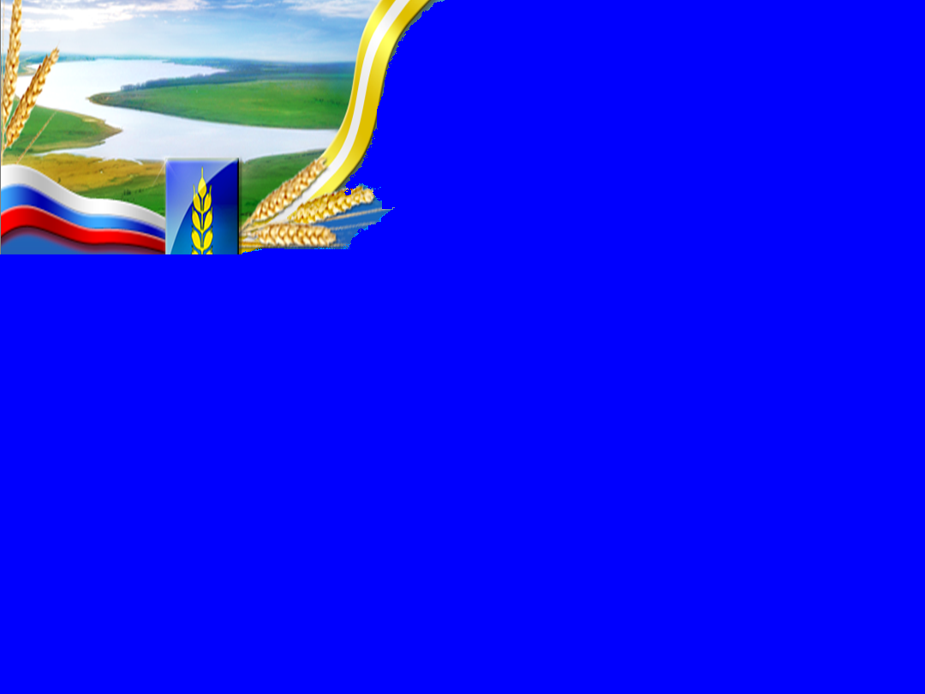
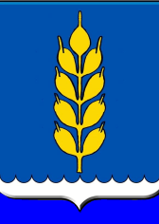
Официальный вестник Совета Новоселицкого муниципального округа Ставропольского края и администрации Новоселицкого муниципального округа Ставропольского края
«Официальный вестник
Новоселицкого округа»
Периодическое печатное издание
Новоселицкого муниципального округа
муниципальная газета

Газета издается с 26 апреля 2013 года 13 сентября 2024 года № 29 (428)

Информация
о созыве 48 внеочередного заседания Совета Новоселицкого муниципального округа

Довожу до сведения депутатов Совета Новоселицкого муниципального округа, жителей округа о том, что 18 сентября 2024 года в 10.00 часов в зале заседаний администрации Новоселицкого муниципального округа созывается сорок восьмое внеочередное заседание Совета Новоселицкого муниципального округа первого созыва, на котором предполагается рассмотреть следующие вопросы:
1. Об утверждении Порядка проведения конкурса по отбору кандидатур на должность главы Новоселицкого муниципального округа Ставропольского края.
2. Об утверждении реестра муниципального имущества Новоселицкого муниципального округа Ставропольского края по состоянию на 01.01.2024 года.

Газета учреждена решением Совета Новоселицкого муниципального округа Ставропольского края от 28.10.2021 года № 284. Соучредители Совет Новоселицкого муниципального округа и администрация Новоселицкого муниципального округа Ставропольского края. Адрес учредителя: 356350 Ставропольский край, Новоселицкий район, пл. Ленина, 1, тел. 2-14-74., время подписания в тираж 12.30., главный редактор Жижерина В.Ю., тираж 50 экземпляров. Распространяется бесплатно

3. О поощрении главы Новоселицкого муниципального округа Ставропольского края Безменова О.С. за достижение в 2023 году Новоселицким округом значений (уровней) показателей для оценки эффективности деятельности высших должностных лиц (руководителей высших исполнительных органов государственной власти) субъектов Российской Федерации и деятельности органов исполнительной власти субъектов Российской Федерации.

С проектами решений можно ознакомиться по адресу (https://anmo-sk-r07.gosweb.gosuslugi.ru/ofitsialno/dokumenty/?type=25)

Председатель Совета Новоселицкого
муниципального округа
Ставропольского края
А.Е. Гогина

